Bilder zur EMO-Presseinformation:

Aussagefähige Sensordaten sind wichtige Grundlage für Industrie 4.0
EMO Hannover 2019 zeigt: Sensorik ist eine Schlüsselkomponente im Maschinenbau

((08-01-Jürgen Fleischer.jpg))
Jürgen Fleischer, wbk, Karlsruhe: Dank Simulationen von Komponenten, Baugruppen und Maschinen können wir unser Verständnis für mechanische Effekte in der Produktionsanlage erweitern. Dieses Wissen setzen wir ein, um Sensoren gezielt anzubringen und die erfassten Daten effizient zu interpretieren.“

Foto: wbk

((08-02-Thomas Päßler.jpg))

Thomas Päßler, IWU, Chemnitz: „Die Echtzeiterfassung wird unentbehrlich, wenn nur mit ihrer Hilfe verhindert werden kann, dass Hardware oder Werkstück Schaden nehmen. Das betrifft beispielsweise Fälle wie Werkzeugbruch oder eine zu hohe Beanspruchung von Baugruppen wie Lagern oder Gestellkomponenten.“

Foto: IWU

((08-03-Jörg Stahlhmann.jpg))

Jörg Stahlmann, Consenses, Roßdorf: „Man muss die Frage stellen, bis an welche Stelle Echtzeit benötigt wird. Dazu kommt die Frage, wie die Daten synchronisiert werden. Und wichtig ist auch, welche Abtastraten für eine ausreichende Prozessbeschreibung nötig sind.“

Foto: Consenses

((08-04-Xeidana.jpg))

Xeidana ist ein Softwaresystem zur Qualitätsüberwachung.

Foto: IWU

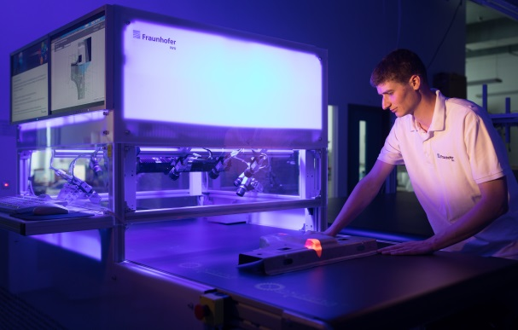

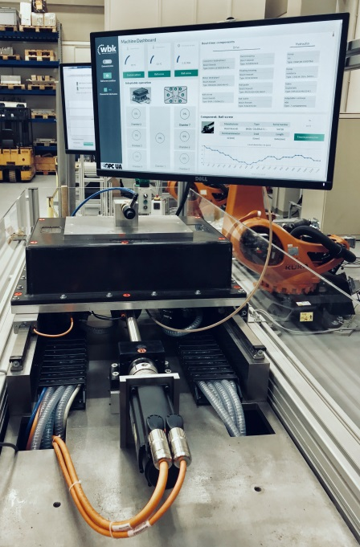
((08-05-Messdemonstrator.jpg))

Mit einem Messdemonstrator wird die adaptive Schmierung und Zustandsüberwachung von Kugelgewindetrieben verdeutlicht.

Foto: wbk

Texte und Bilder zur EMO Hannover 2019 finden Sie im Internet unter
https://www.emo-hannover.de/de/presse/pressemitteilungen/pressemitteilungen/pressemitteilungen.xhtml

Begleiten Sie die EMO Hannover auch auf unseren Social-Media-Kanälen

http://twitter.com/EMO_HANNOVER

https://de.industryarena.com/emo-hannover

www.linkedin.com/company/emo-hannover

http://www.youtube.com/metaltradefair
http://facebook.com/EMOHannover

